Nama : MUHAMMAD ADVIE RIFALDY

Kelas : SIB-5 Flutter A

**Latihan – Branching, Looping, Function**

🎯 Objective

Siswa mengimplementasikan logika dasar terkait percabanagan dan perulangan pada bahasa pemrograman Dart

📝 Task

**Soal Prioritas 1 (Nilai 80)**

**Tugas Percabangan (Branching)**

1. Terdapat sebuah nilai:

jika nilai > 70 akan mereturn “Nilai A”

jika nilai > 40 akan mereturn “Nilai B”

jika nilai > 0 akan mereturn “Nilai C”

selain itu return teks kosong

**Jawaban:**

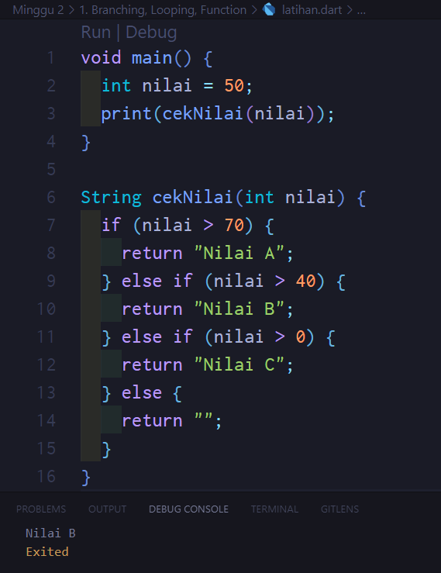

1. Tugas Perulangan (Looping)

Tampilkan nilai 1 - 10 pada layar dengan menggunakan perulangan!

**Jawaban:**

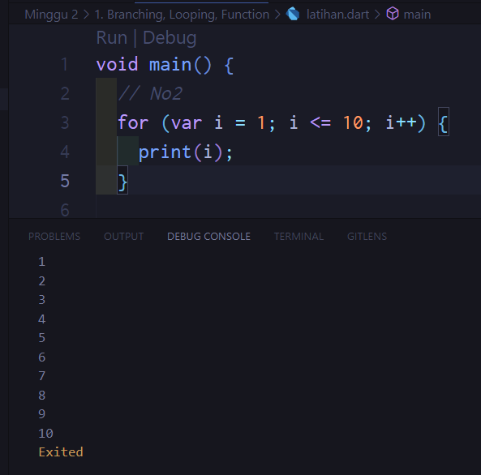

**Soal Prioritas 2 (Nilai 20)**

**Tugas Perulangan (Looping)**

1. Buatlah sebuah piramid bintang seperti gambar dibawah ini:

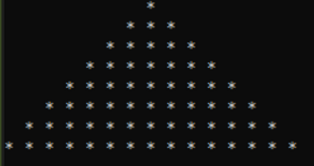

**Jawaban:**

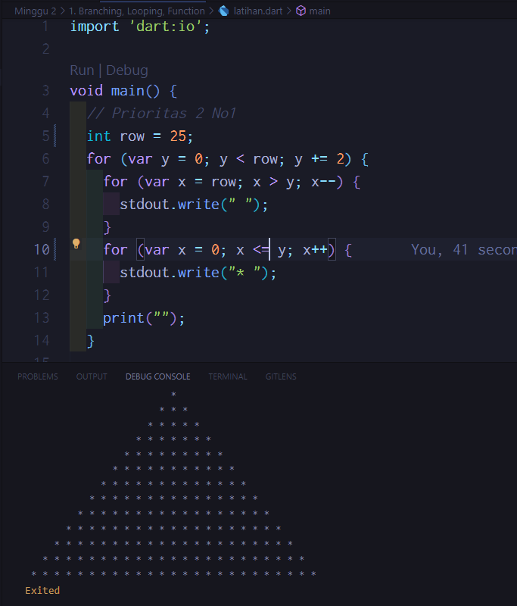

1. Buatlah sebuah jam pasir seperti pada gambar di bawah ini

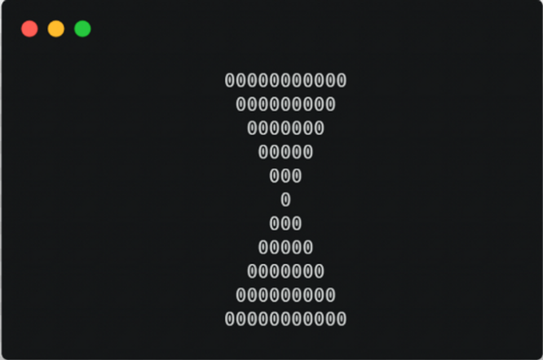

**Jawaban:**

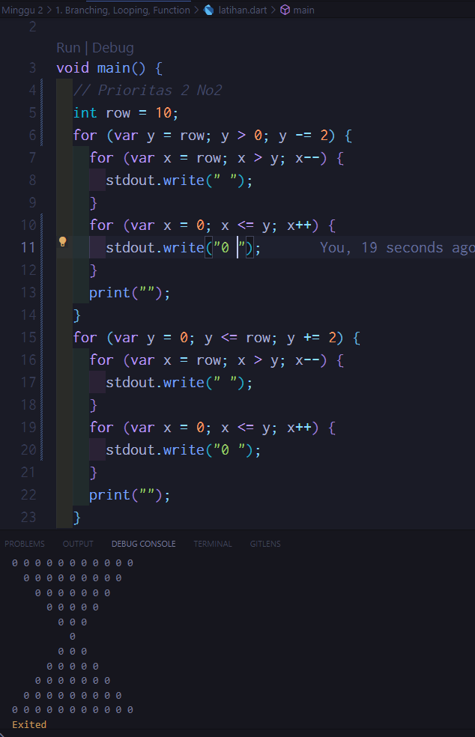

**Tugas Function**

1. Buatlah sebuah function dengan parameter untuk menghitung luas lingkaran. Kemudian function lingkaran tersebut dijalankan pada function main!

**Jawaban:**

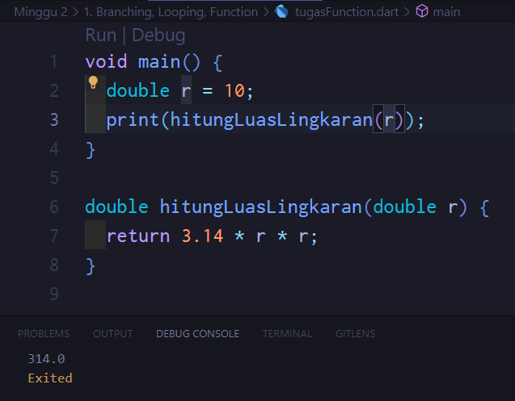

1. Buatlah sebuah function yang dapat menampilkan faktorial dari nilai-nilai di bawah ini:

* 10
* 40
* 50

**Jawaban:**

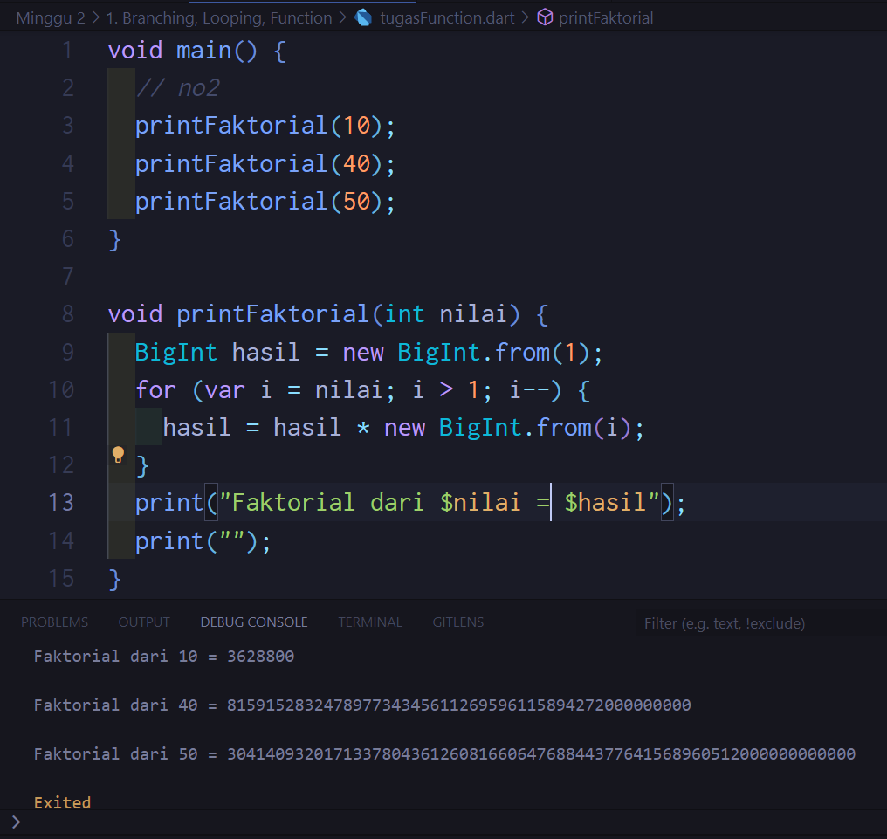

**Soal Eksplorasi (Nilai 20)**

1. Buatlah sebuah program untuk mengecek apakah sebuah bilangan termasuk bilangan prima atau bukan.

Sampel Input: 23

Sampel Output: bilangan prima

**Jawaban:**

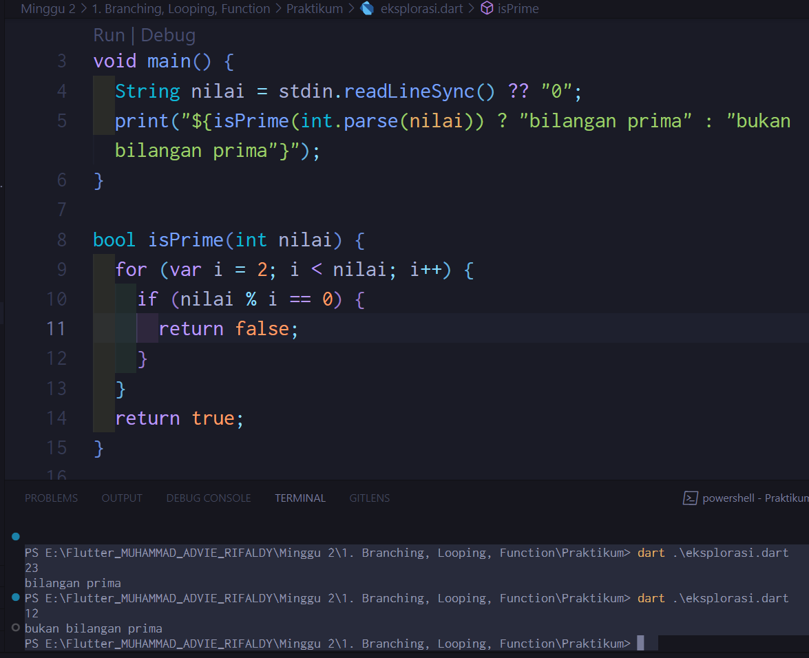

1. Buatlah sebuah program untuk mencetak tabel perkalian.

**Jawaban:**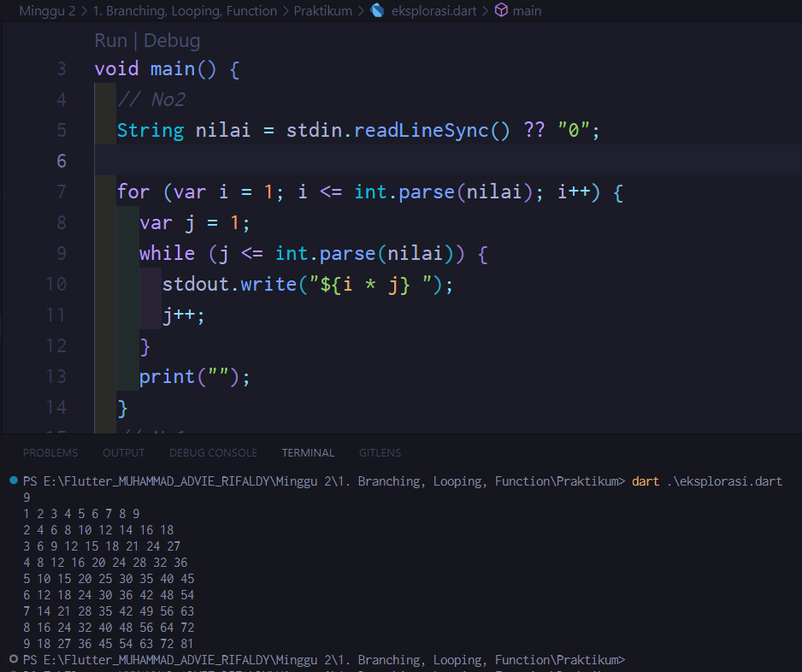

📝 Note

Kumpulkan tugas melalui repository di Github

Sertakan screenshot ketika program dijalankan

Pastikan mengikuti best practice dalam penulisan kode program